**РУКОВОДСТВО ПО ЭКСПЛУАТАЦИИ**

# Пневмогидравлический заклепочник

**модель: F-SG-0810**

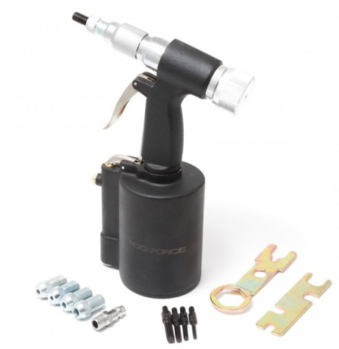

Модель: **F-SG-0810**

Заводской номер:_________________

Дата изготовления:________________

Дата продажи:____________________

Продавец:_______________________

Гарантийный срок: **12 месяцев** на заводской дефект

Сервисный центр находится по адресу:

223043, Минская обл., Минский р-н, Папернянский с/с,

район деревни Дубовляны, д.43

GSM (029) 692-94-21 Велком

**ВНИМАНИЕ:** Пожалуйста, прочитайте и сохраните настоящее руководство. Перед сборкой, установкой, работой или техническим обслуживанием данного изделия внимательно прочитайте данную инструкцию. Защитите себя и других людей, соблюдая всю информацию по безопасности. Несоблюдение правил безопасности может привести к травмам и/или повреждениям! Сохраните инструкцию для дальнейшего использования.

В данном руководстве Вы найдете инструкции по эксплуатации, техническому обслуживанию, технике безопасности и полезные рекомендации при работе с пневмоинструментом. Инструмент прошел тщательный контроль, однако перед началом использования следует внимательно ознакомиться с данным руководством, чтобы иметь представление о возможных неполадках. Фирма производитель оставляет за собой право вносить изменения в данное руководство, т.к. мы постоянно работаем над усовершенствованием наших моделей.

Срок службы инструмента 3 года.

**ОБЩИЕ УКАЗАНИЯ**

Пневмогидравлический заклепочник (далее заклепочник)-высокопроизводительный инструмент небольшого размера и веса, оборудован специальной системой автоматического отключения подачи и контроля расхода сжатого воздуха, что обуславливает значительную его экономию. Оснащен специальным глушителем выбрасываемого воздуха. Заклепочник имеет высокую величину предельного тягового усилия, что в сочетании с небольшим весом, обеспечивает удобство работы данным инструментом. Для данных заклепочников могут использоваться вытяжные заклепки диаметром от 3/32” до 5/16” из любого материала. Пневмогидравлический заклепочник предназначен для выполнения клепальных работ без применения человеческой силы и идеально подходит для автомобильного ремонта и для монтажа сборных конструкций. Используйте пневмогидравлический заклепочник строго по назначению!

**ТЕХНИЧЕСКИЕ ХАРАКТЕРИСТИКИ**

Рекомендуемое давление воздуха 6.5 кг/см2 (90 Psi)

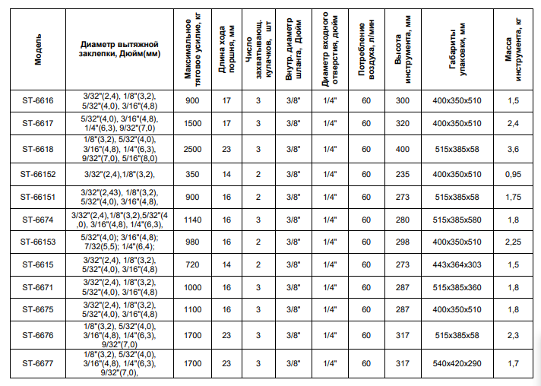

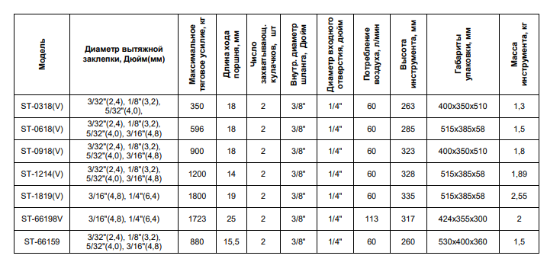

Вибрация EN 28662-1 EN 28662-7

При нулевой нагрузке 4,7 м/сек²

Шум ISO 3744:1995 (Е)

Уровень звукового давления 91,9 децибел

Мощность звука 104,2 децибел

Мгновенное звуковое давление 107 децибел

**ПОДКЛЮЧЕНИЕ**

**Давление воздуха**

Максимальные технические характеристики достигаются при давлении 6,2 бар. Рабочий диапазон давления от 5 до 7 бар (70-100 psi).

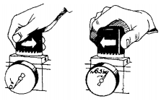

**Пневмолиния**

Для соединения компрессора с пневмогидравлическим заклепочником необходимо использовать шланг диаметром не менее 3/8”. Сжатый воздух охлаждается, и частицы воды конденсируются при выходе воздуха из компрессора, в ресивере и в пневмолинии. Они могут попасть в механизм заклепочника, что может вызвать неполадки. Поэтому следует установить фильтр и лубрикатор между компрессором и заклепочником.

***Используйте компрессор c мощностью двигателя не менее 3 л.с.***

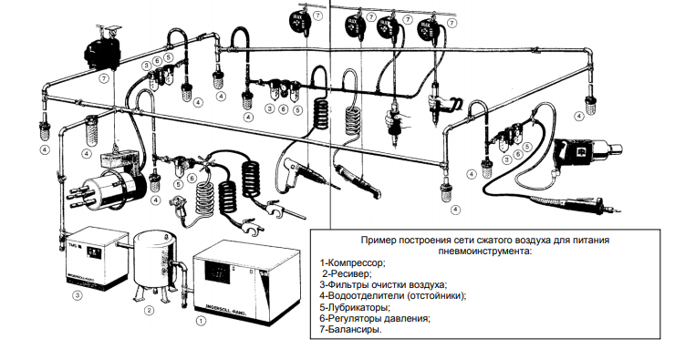

**Воздушный шланг**

Прочистите шланг струей сжатого воздуха перед соединением шланга с заклепочником. Это предотвратит попадание в заклепочник влаги и пыли, находящейся внутри шланга, что в свою очередь предотвратит образование ржавчины или поломок.

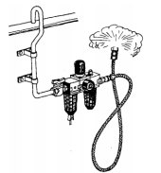

**ЭКСПЛУАТАЦИЯ**

3.1. Во время работы с заклепочником должна быть предусмотрена защита глаз, а на руки одеты перчатки.

3.2. Рабочее место должно хорошо проветриваться.

3.3. В случае перебоев в подаче воздуха, следует отключить заклепочник от пневмосети.

3.4. Для включения заклепочника, нажмите на рычаг, расположенный на внешней или внутренней стороне рукоятки. В инструменте используется рычаг нажимного типа без фиксации. По окончании работы для безопасности поместите заклепочник на подставку или повесьте его после полной остановки.

**ТЕХНИЧЕСКОЕ ОБСЛУЖИВАНИЕ**

**Смазка**

Пневмоинструмент необходимо регулярно смазывать. Перед соединением шланга, добавьте несколько капель пневматического масла во впускной воздушный штуцер. Использование других видов масла может повлечь ухудшение рабочих характеристик или поломку заклепочника. Если другое масло случайно попало в заклепочник, то уберите его немедленно. Также, необходимо каждые 3-4 часа работы смазывать заклепочник. Наиболее лучший способ смазки - это установить в пневмолинию смазывающее устройство (лубрикатор), которое будет автоматически смазывать заклепочник, но если такой возможности нет, то рекомендуется смазывать заклепочник вручную два раза в день, что позволит продлить срок службы заклепочника. При ручной смазке отсоедините шланг от воздухозаборного отверстия и смажьте внутреннюю часть отверстия.

**Хранение**

Избегайте хранения заклепочника в местах повышенной влажности. Попадание влаги внутрь может вызвать появление ржавчины. Перед хранением и после каждого использования, смажьте воздухозаборник маслом и включите его на короткое время.

**Утилизация**

Если заклепочник настолько серьезно поврежден, что его больше нельзя использовать, утилизируйте его в соответствии с правилами, действующими в Вашем регионе. Не сжигайте!

**ТРЕБОВАНИЯ БЕЗОПАСНОСТИ**

1. Заклепочник не должен использоваться во взрывоопасных местах.

2. Используйте индивидуальные средства защиты органов зрения и дыхания.

3. Стойте устойчиво, и наденьте на руки перчатки во избежание травмы.

4. Ошибки при работе являются главными причинами серьезных увечий или смерти. Не оставляйте заклепочник включенным без присмотра.

5. Излишнее высокое давление работа на холостом ходу ускоряет износ заклепочника и может вызвать опасную ситуацию.

6. Не превышайте максимальное допустимое давление воздуха.

**ГАРАНТИЙНЫЕ ОБЯЗАТЕЛЬСТВА**

1. Гарантийный срок эксплуатации изделия составляет **12 месяцев** со дня продажи, при условии соблюдения потребителем правил эксплуатации, хранения и транспортирования.

2. Все претензии по качеству будут рассмотрены только после проверки изделия в сервисном центре.

3.Условия гарантии предусматривают бесплатную замену деталей и узлов изделия, в которых обнаружен производственный дефект.

4. Гарантия не распространяется на расходные материалы, сменные насадки, навесное оборудование и на любые другие части изделия, имеющие естественный ограниченный срок службы (в том числе ударники, штоки, драйверы, сальники, манжеты, уплотнения, шестерни и колеса зубчатых зацеплений, подшипниковые опоры, зажимы, ухваты и пр.), а также на дефекты, являющиеся следствием естественного износа.

5.Условия гарантии не предусматривают профилактику и чистку изделия, а также выезд мастера к месту эксплуатации изделия с целью его подключения, настройки, ремонта или консультаций.

6. Гарантия не распространяется на повреждения, полученные в результате нарушения режима смазывания изделия

7. Вместе с тем сервисный центр имеет право отказа от бесплатного гарантийного ремонта в следующих случаях:

• при отсутствии паспорта изделия, гарантийных талонов

• при неправильно или с исправлениями заполненном свидетельстве о продаже или гарантийном талоне • при использовании изделия не по назначению или с нарушениями правил эксплуатации

• при наличии механических повреждений (трещины, сколы, следы ударов и падений, деформация корпуса или любых других элементов конструкции), в том числе полученных в результате замерзания конденсата (образования льда)

• при наличии внутри агрегата посторонних предметов

• при наличии оплавления каких-либо элементов изделия или других признаков превышения максимальной температуры эксплуатации или хранения

• при наличии признаков самостоятельного ремонта вне авторизированного сервисного центра

• при наличии признаков изменения пользователем конструкции изделия;

• при наличии загрязнений изделия как внутренних, так и внешних.

8. Транспортные расходы не входят в объем гарантийного обслуживания.

***FORSAGE***

**Гарантийный талон**

**(сложнотехническое оборудование)**

**№** _________________

**от** "______ " ________________ **20____**г.

**Модель/Артикул** ____________________________ **Серийный номер** ________________________________

**Дата продажи** ________________________ **Подпись продавца** _________________ / ____________________/

(Фамилия и инициалы)

**ТУП** **«Торговый дом «Форсаж Инструмент Бел»** **устанавливает**гарантийный срок **12 (двенадцать)** месяцев на сложнотехническое оборудование**,** а именно: **пневмоинструмент**, при условии соблюдения требований руководства по эксплуатации и хранению, нормативной документацией, техническими характеристиками и положением о гарантии, за исключением изделий, на которые в соответствии с вышеуказанным положением гарантия не распространяется.

**Справочно:**

**Подробный список гарантийных сроков на товары компании Вы сможете посмотреть на сайте в разделе «ГАРАНТИИ»**

**Гарантийный срок исчисляется с момента продажи изделия конечному потребителю (покупателю).**

Гарантийный срок продлевается на время, в течение которого изделие не могло использоваться из-за обнаруженных в нем недостатков, при условии своевременного извещения поставщика о недостатках изделия в порядке, установленном законодательством (той страны, где товар был продан) и положением о гарантии или на срок нахождения изделия в ремонте.

Продавец обязуется удовлетворить требование потребителя (покупателя) о ремонте или замене изделия ненадлежащего качества **не позднее 14 (четырнадцати) рабочих дней** при наличии запасных частей или аналогичного изделия на складе Продавца или в течение **90 (девяноста)** календарных дней при поставке со склада производителя изделия. Исчисление срока наступает со следующего рабочего дня от даты сдачи изделия в ремонт.

При отсутствии запасной части на складе Поставщика исчисление срока ремонта наступает со следующего рабочего дня от даты получения 100% предоплаты стоимости заказываемых запасных частей и стоимости ремонтных работ.

Заявка от Потребителя (покупателя), посланная по факсу, считается сторонами поданной.

**Гарантия не распространяется на:**

- детали подверженные износу и разрушению при нормальной эксплуатации;

- аксессуары, приобретенные у иных поставщиков оборудования и дополнительно установленные на оборудование по просьбе Покупателя.

- детали, вышедшие из строя (получившие повреждения, неисправности или дефекты), вследствие неправильной эксплуатации, хранения, использования оборудования и его применения не по назначению, небрежности, неосторожности либо неаккуратности владельца (лица эксплуатирующее данное оборудование), применения материалов, масел и технических жидкостей, не указанных в "ИНСТРУКЦИИ ПО ЭКСПЛУАТАЦИИ" (кроме технических жидкостей и масел разрешенных к применению производителем или специалистами сервисной службы).

- износ любых деталей, естественное старение покрытия деталей, гальванопокрытия крепёжных деталей, в результате воздействия окружающей среды и нормального использования.

- несоблюдение указаний и требований по уходу за оборудованием, изложенных в соответствующих разделах "РУКОВОДСТВА ПО ЭКСПЛУАТАЦИИ".

- ущерб в результате использования неоригинальной или не одобренной специалистами сервисной службы Продавца (поставщика) детали, либо детали, заменённой или отремонтированной не официальным сервисным партнером.

- повреждение оборудования в результате неосторожности, пренебрежительного обращения и т.п.

- выход из строя элементов оборудования, вызванных внесением изменений в его конструкцию, а также при проведении владельцем по своей инициативе или своими силами ремонта или демонтажа узлов и агрегатов оборудования.

- повреждения изделия, вызванные внешними воздействиями промышленных и химических выбросов, кислотных или щелочных загрязнений воздуха, растительного сока, продуктов жизнедеятельности птиц и животных, частями дорожного покрытия (камни, песок, соль, химические реагенты, применяемые для борьбы с обледенением дорог или других средств химической обработки дорожного покрытия), града, молнии, пожара, наводнения и других природных явлений.

- повреждения в результате недостатка эксплуатационных материалов (например: масла или смазки), в связи с несвоевременным обнаружением утечки или повышенного расхода, либо в результате применения не рекомендованных заводом-изготовителем эксплуатационных материалов.

- расходные и смазочные материалы. Кроме случаев, когда замена указанных материалов вызвана необходимостью при гарантийном ремонте узла или агрегата.

**Продавец (поставщик) освобождается от гарантийных обязательств в следующих случаях:**

- истечение гарантийного срока на Товар;

- повреждены какие-либо защитные знаки фирмы-производителя или фирмы-продавца: стикеры, наклейки, голограммы, пломбы и др.;

- серийные номера на изделиях или их маркировка не соответствуют сведениям, обозначенным в гарантийном талоне, нечитаемы или имеют недостающие знаки;

- если оборудование используется не в соответствии с инструкциями и рекомендациями, указанными в "РУКОВОДСТВЕ ПО ЭКСПЛУАТАЦИИ" оборудования. Собственник оборудования отвечает за правильное использование, хранение, уход за оборудованием в соответствии с требованиями "РУКОВОДСТВА ПО ЭКСПЛУАТАЦИИ";

- дефекты вызваны изменениями вследствие применения оборудования с целью, не соответствующей установленной сфере применения данного оборудования, указанной в "ИНСТРУКЦИИ ПО ЭКСПЛУАТАЦИИ";

- если имеют место нарушения правил эксплуатации изделия, использование его не по назначению, неправильном хранении (о чем могут свидетельствовать имеющиеся на деталях и отдельных частях, а также в местах их крепления признаки деформации, разрушения или повреждения - разнообразные вогнутости, трещины, разломы, сколы и другие следы внешнего механического воздействия на них).

- изделие повреждено или вышло из строя в связи с нарушением правил и условий подготовки фундамента, если такой необходим, правил и условий установки, подключения, адаптации под местные тех.условия Покупателя (владельца) изделия. - возникло повреждение, вызванное попаданием внутрь изделия посторонних предметов, веществ, жидкостей, насекомых или животных;

- если в оборудовании сделаны конструктивные изменения, не предусмотренные в "РУКОВОДСТВЕ ПО ЭКСПЛУАТАЦИИ";

- если на оборудовании выполнялся ремонт, демонтаж (даже если только частичный) деталей, работы которые выполнялись не специалистами сервисного центра **ЧТУП** **«Торговый дом «Форсаж Инструмент Бел»** и/или если оригинальные запасные части вышеуказанного изделия были заменены запасными частями какого-либо другого происхождения;

- представителем сервисного центра было замечено использование нештатных режимов или параметров работы изделия или его компонентов;

- дефекты вызваные коррозией в результате воздействия избыточной влажности.

Ни в одном из вышеперечисленных случаев Покупатель (владелец) оборудования не может претендовать на возмещение убытков и затрат по обслуживанию, ремонту и восстановлению изделия, а также затрат за замененные запасные части.

**ВНИМАНИЮ ПОТРЕБИТЕЛЯ:**

**Изделия в гарантийный ремонт принимаются только в чистом виде и только при наличии гарантийного талона. В случае утери гарантийного талона ДУБЛИКАТ ГАРАНТИЙНОГО ТАЛАОНА НЕ ВЫПИСЫВАЕТСЯ!!! изделие автоматически снимается с гарантии.**

Продавец при отпуске изделия покупателю (потребителю) путём внешнего осмотра, продемонстрировал его на предмет комплектности, исправности, отсутствия внешних повреждений.

Изделие получено покупателем (потребителем) в исправном состоянии и в полной комплектности.

С гарантийной политикой продавца и её условиями ознакомлен, претензий не имею.

Подпись покупателя (потребителя) _____________________________ / _________________________/

/фамилия и инициалы/

|  |  |  |  |  |  |  |  |  |  |  |  |  |  |  |  |  |  |  |  |  |  |  |  |  |  |  |  |  |  |  |  |  |  |  |  |  |  |  |  |  |  |  |  |  |  |  |  |  |  |  |  |  |  |  |  |  |  |  |  |  |  |  |  |  |  |  |  |  |  |  |  |  |  |  |  |
| --- | --- | --- | --- | --- | --- | --- | --- | --- | --- | --- | --- | --- | --- | --- | --- | --- | --- | --- | --- | --- | --- | --- | --- | --- | --- | --- | --- | --- | --- | --- | --- | --- | --- | --- | --- | --- | --- | --- | --- | --- | --- | --- | --- | --- | --- | --- | --- | --- | --- | --- | --- | --- | --- | --- | --- | --- | --- | --- | --- | --- | --- | --- | --- | --- | --- | --- | --- | --- | --- | --- | --- | --- | --- | --- | --- |
| **Корешок к гарантийному талону**  **№ 1**  **Дата продажи ________________________**  **Дата приёма в ремонт ______________**  **Дата выдачи из ремонта _______________**  **Подтверждение гарантии:**  **- ДА**  **- НЕТ**  **Подпись приёмщика __________________**  **Модель изделия ______________________**  **Серийный № _________________________**  **Сведения о ремонте**   |  |  |  | | --- | --- | --- | | **Наименование** | **№ детали** | **Кол-во** | |  |  |  | |  |  |  | |  |  |  | |  |  |  | |  |  |  |   **Ремонт выполнил _______________**  **М.П.** | **Корешок к гарантийному талону**  **№ 2**  **Дата продажи ________________________**  **Дата приёма в ремонт ______________**  **Дата выдачи из ремонта _______________**  **Подтверждение гарантии:**  **- ДА**  **- НЕТ**  **Подпись приёмщика __________________**  **Модель изделия ______________________**  **Серийный № _________________________**  **Сведения о ремонте**   |  |  |  | | --- | --- | --- | | **Наименование** | **№ детали** | **Кол-во** | |  |  |  | |  |  |  | |  |  |  | |  |  |  | |  |  |  |   **Ремонт выполнил _______________**  **М.П.** | **Корешок к гарантийному талону**  **№ 3**  **Дата продажи ________________________**  **Дата приёма в ремонт ______________**  **Дата выдачи из ремонта _______________**  **Подтверждение гарантии:**  **- ДА**  **- НЕТ**  **Подпись приёмщика __________________**  **Модель изделия ______________________**  **Серийный № _________________________**  **Сведения о ремонте**   |  |  |  | | --- | --- | --- | | **Наименование** | **№ детали** | **Кол-во** | |  |  |  | |  |  |  | |  |  |  | |  |  |  | |  |  |  |   **Ремонт выполнил _______________**  **М.П.** | **Корешок к гарантийному талону**  **№ 4**  **Дата продажи ________________________**  **Дата приёма в ремонт ______________**  **Дата выдачи из ремонта _______________**  **Подтверждение гарантии:**  **- ДА**  **- НЕТ**  **Подпись приёмщика __________________**  **Модель изделия ______________________**  **Серийный № _________________________**  **Сведения о ремонте**   |  |  |  | | --- | --- | --- | | **Наименование** | **№ детали** | **Кол-во** | |  |  |  | |  |  |  | |  |  |  | |  |  |  | |  |  |  |   **Ремонт выполнил _______________**  **М.П.** |

Сервисный центр продавца находится по адресу: **Частное торговое унитарное предприятие** **«Торговый дом «Форсаж Инструмент Бел»**

223043, Минская обл., Минский р-н, Папернянский с/с, район деревни Дубовляны, д.43